**DESARROLLO DE UNA APLICACIÓN WEB PARA EL FOMENTO DE LA ADOPCIÓN RESPONSABLE Y MEJORA DEL BIENESTAR ANIMAL EN MEDELLÍN**

**MANUAL DE INSTALACIÓN**

**NARHEN DIAZ SANCHEZ**

**JORGE ANDRES RESTREPO CATAÑO**

**DIRECTOR:**

**NOMBRE DEL DIRECTOR DEL TRABAJO DE GRADO**

**CODIRECTOR:**

**NOMBRE DEL CODIRECTOR DEL TRABAJO DE GRADO**



Tecnológico de Antioquia - Institución Universitaria

Ingeniería en Software

Medellín, Colombia.

2024

**Hoja de Control de Modificaciones**

|  |  |
| --- | --- |
| Versión | 1.0.0 |
| Realizado | NARHEN DIAZ SANCHEZ, JORGE ANDRES RESTREPO CATAÑO |
| Fecha | 10/05/2024 |

|  |  |  |
| --- | --- | --- |
| **Control de versiones** | | |
| Versión | Descripción / Motivo | Fecha de presentación |
| 1.0.0 | Documento inicial |  |
|  |  |  |
|  |  |  |

**Índice**

Requisitos (Hardware Y Software) 4

Herramientas Utilizadas para el Desarrollo 5

Procedimiento de Instalación 5

Requerimientos 5

Pasos 6

Modelo de Clases 13

Base de Datos 13

Diccionario de Datos 14

Tabla User 14

Tabla Favorites 15

Tabla Posts 16

Tabla Tag 17

Tabla Category 18

Tabla Contact 18

Acceso, Copia de Seguridad y Restauración de la Base de Datos 19

# Requisitos (Hardware Y Software)

|  |  |
| --- | --- |
| Características | Requisitos mínimos |
| Procesador | Procesador AMD RYZEN 5 o superior |
| Sistema Operativo | Windows 10 |
| RAM | 8 GB (Mínimo) |
| Almacenamiento | Disco Duro 512GB – se recomienda de estado solido |
| Software Adicional | Python  PostgreSQL  Visual Studio Code  Django  HTML5  CSS3 |

Tabla 1 Requisitios del sistema

# Herramientas Utilizadas para el Desarrollo

* Git
* Github
* Lucidchart
* PostgreSQL
* Python
* Django
* Visual Studio Code
* Miscrosoft c++ redistributable
* Miscrosoft c++ Build Tools

# Procedimiento de Instalación

## Requerimientos

Tener instalado Python versión 3.12, PostgreSQL versión 15 en adelante, Git, tener actualizado Miscrosoft c++ redistributable, Miscrosoft c++ Build Tools y el editor de código de su preferencia.

## Pasos

1. Crear una carpeta donde se guardará el proyecto, abrir git bash en la carpeta y ejecutar el comando "git clone "

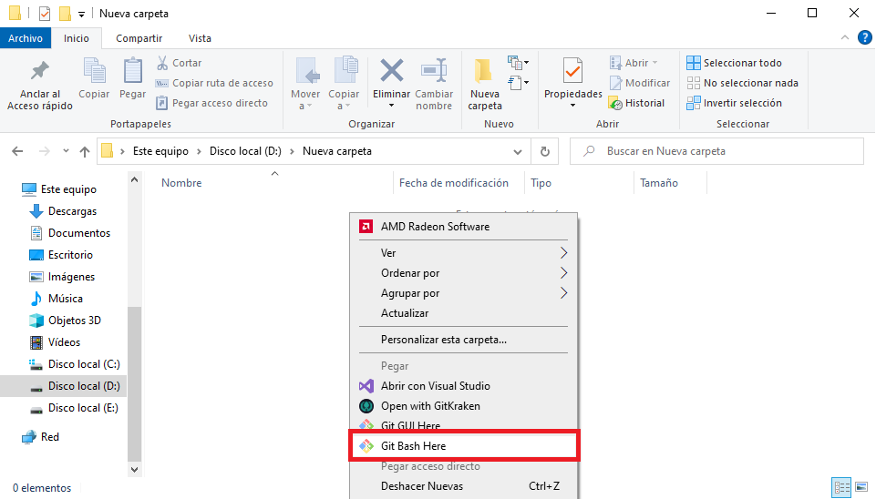

Ilustración 1 Abrir git bash

Ilustración 2 Ejecutar el comando git clone

1. Abrir la terminal en la carpeta donde se clonó el proyecto, y ejecutar "py -m venv "nombre del entorno virtual"", luego se crea la carpeta con el entorno virtual.

Ilustración 3 Abrir la terminal de comandos

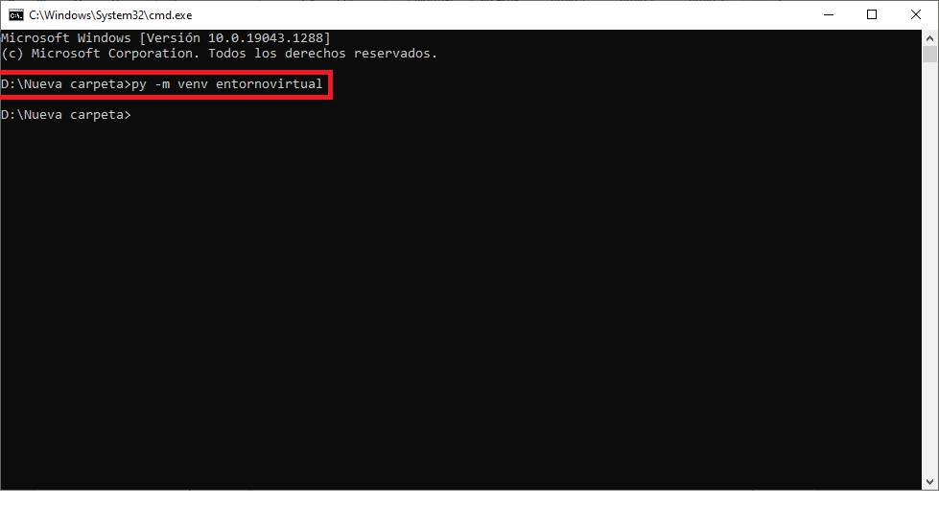

Ilustración 4 Ejecutar comando para crear entorno virtual

1. En cmd entrar a la carpeta del entorno virtual luego a la carpeta scripts y ejecutar el comando "activate" para activar el entorno virtual.

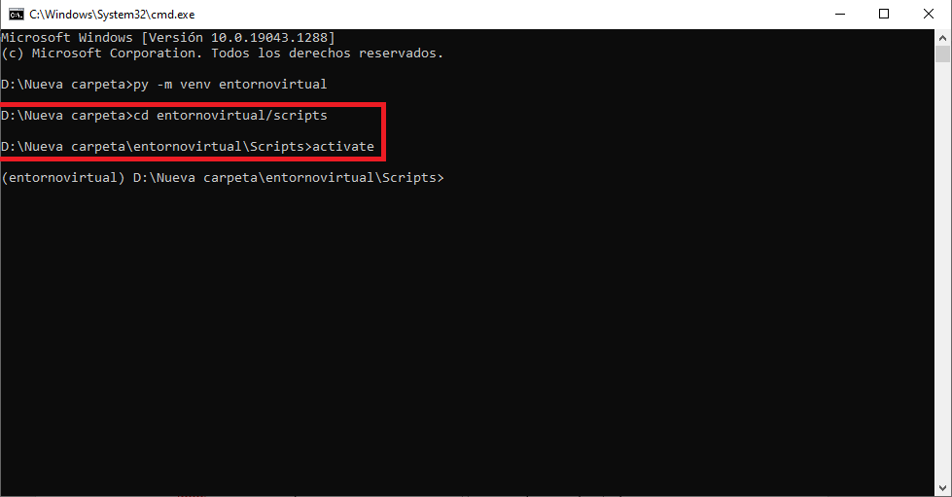

Ilustración 5 Activar entorno virtual

1. En cmd volver a la raíz del proyecto y ejecutar " pip install -r requirements/local.txt" que es donde se encuentran los requerimientos para ejecutar el proyecto. Para tener en cuenta al ejecutar este comando, el gestor de paquetes pip va a solicitar una actualización en algunos casos, si lo desea puede actualizarlo como lo indica el mensaje de advertencia en la terminal de comandos.

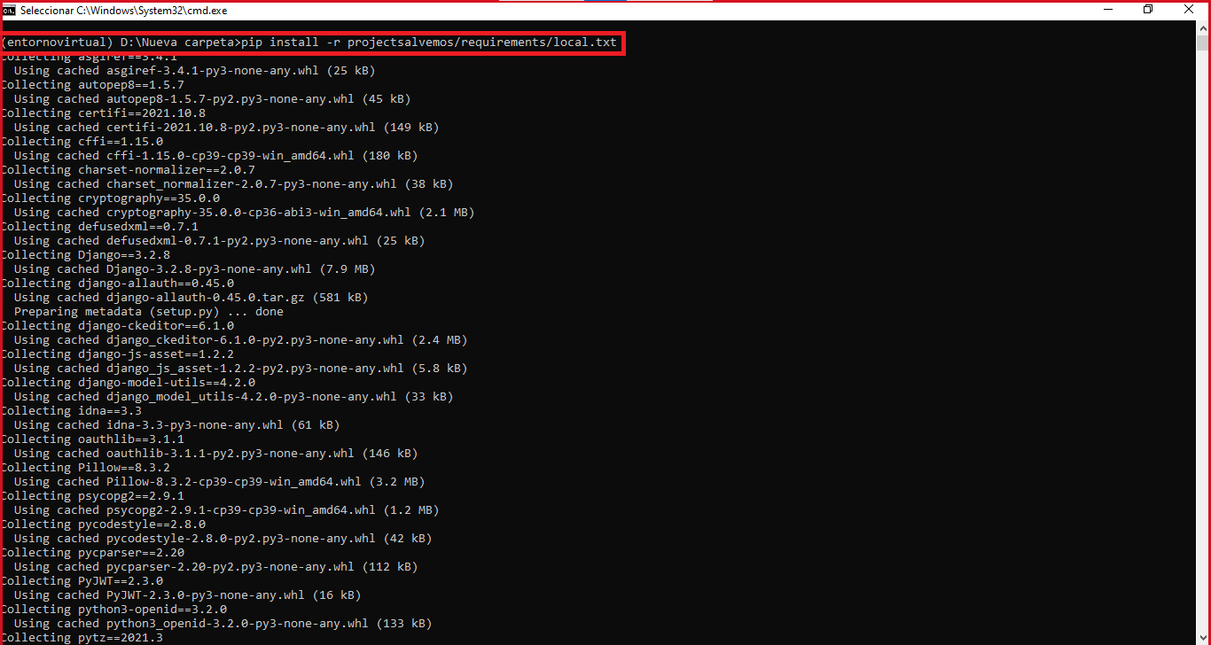

Ilustración 6 Instalar los requerimientos del proyecto

1. Se debe solicitar el archivo secret.json al dueño del proyecto para que este funcione, este archivo debe estar a la altura del archivo manage.py del proyecto.
2. Para restaurar la base de datos se debe abrir SQLshell (psql) de PostgreSQL, ingresar con el superusuario de la base de datos que creó cuando instaló PostgreSQL y entrar a la base de datos postgres y ejecutar los siguientes comandos en este orden.

* CREATE DATABASE salvemosdb;
* CREATE USER salvemosadmin;
* \c salvemosdb
* ALTER ROLE salvemosadmin WITH PASSWORD ‘’; entre los apóstrofes debe ir la contraseña que se indica en el archivo secret.json como PASSWORD.

Ilustración 7 Ingreso a la shell de postgreSQL como administrador

1. Para restaurar la base de datos, se debe abrir PGadmin4 de PostgreSQL, hacer click derecho sobre la base de datos creada en el paso anterior y seleccionar Restore, se abrirá una ventana donde se va a indicar donde está ubicada la base de datos que se va a restaurar.(Ver ilustración 9)
   1. La opción Format debe estar en custom or tar.
   2. En la opción Filnename se debe buscar donde está el archivo de restauración, en el proyecto se incluyó en la capeta requirements con el nombre salvemosdb.sql
   3. La opción Number of Jobs debe estar vacía.
   4. En la opción Role name se debe indicar el usuario que se creó en el paso 6.

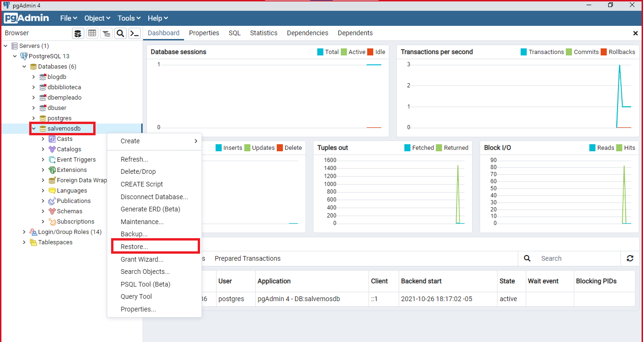

Ilustración 8 Seleccionar la opción Restore en la base de datos creada

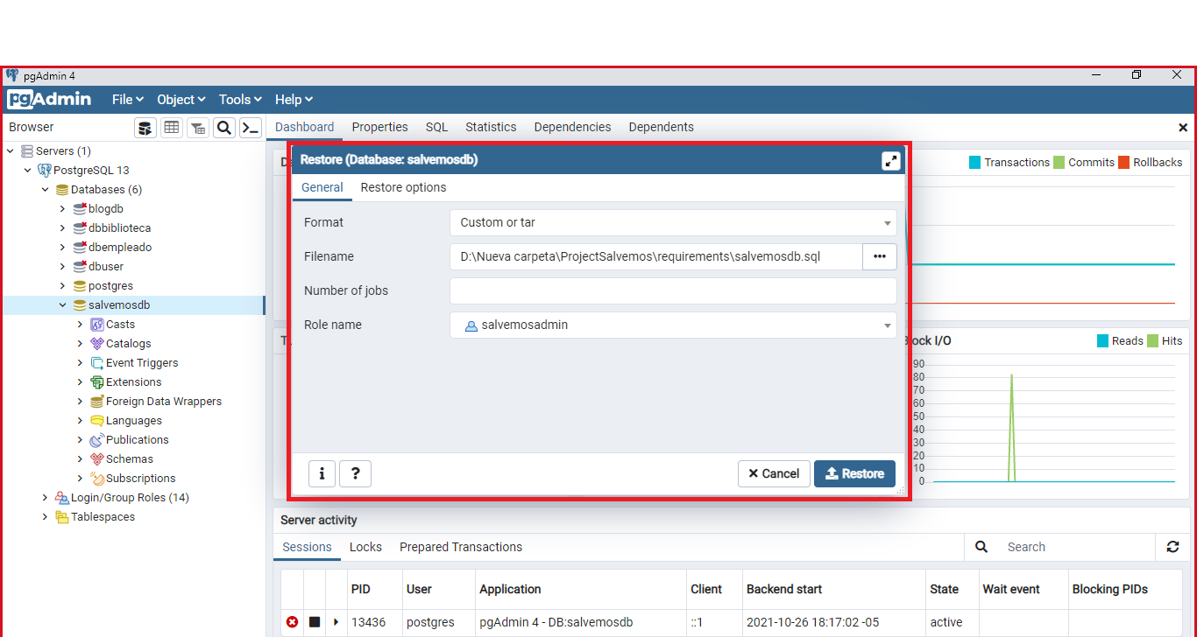

Ilustración 9 Configuración para restaurar la base de datos

# Modelo de Clases

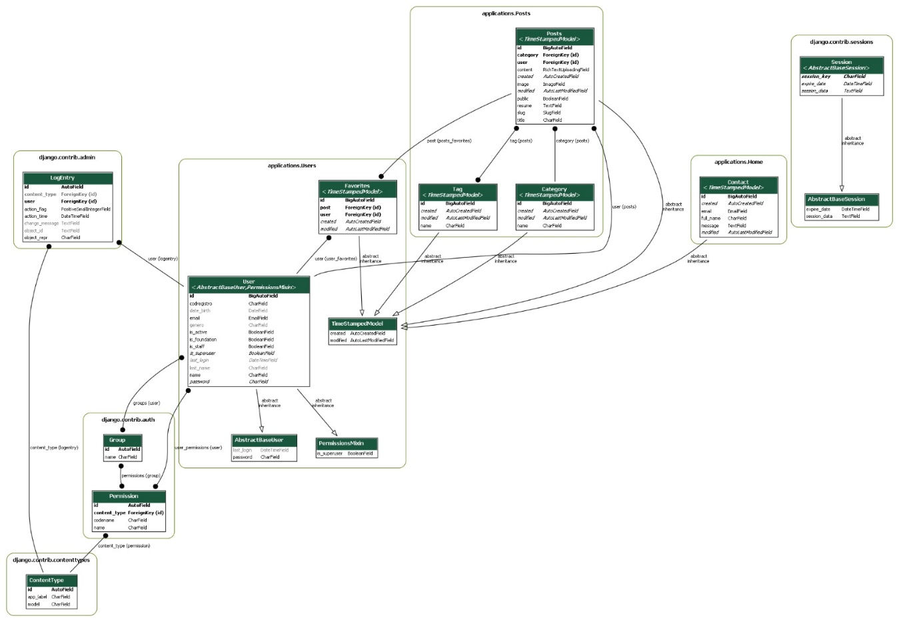

Ilustración 10 Modelo de clases

# 

# Base de Datos

Ilustración 11 ERD Bases de Datos

# Diccionario de Datos

## Tabla User

Tabla que almacena los usuarios de la aplicación.

|  |  |  |
| --- | --- | --- |
| **Nombre del campo** | **Tipo de campo** | **Constraints** |
| id | BigAutoField | none |
| email | EmailField | Unique=True |
| name | CharField | Max_length=30 |
| Is_foundation | BooleanField | Default=False |
| genero | CharField | Max_length=1, choices=GENDER_CHOICES, blank=True |
| Date_birth | dateField | Blank=True, null=True |
| Is_staff | BooleanField | Default=False |
| Is_active | BooleanField | Default=False |
| Last_login | DateTimeField | none |
| codregistro | CharField | Max_length=6, default=False |

Tabla 2 Diccionario de datos Tabla User

## Tabla Favorites

Tabla que Almacena las entradas favoritas de un usuario.

|  |  |  |
| --- | --- | --- |
| **Nombre del campo** | **Tipo de campo** | **Constraints** |
| id | BigAutoField | none |
| post | ForeignKey | Posts.id, on_delete=CASCADE |
| user | ForeignKey | User.id, on_delete=CASCADE |
| created | AutoCreatedField | none |
| modified | AutoCreatedField | none |

Tabla 3 Diccionario de datos Tabla Favorites

## Tabla Posts

Tabla que almacena las publicaciones realizadas por los usuarios.

|  |  |  |
| --- | --- | --- |
| **Nombre del campo** | **Tipo de campo** | **Constraints** |
| id | BigAutoField | none |
| category | ForeignKey | Category.id, on_delete=CASCADE |
| user | ForeignKey | User.id, on_delete=CASCADE |
| content | RichTextUploadingField | none |
| created | AutoCreatedField | none |
| image | ImageField | Upload_to=’Posts’ |
| modified | AutoLastModifiedField | none |
| public | BooleanField | Default=False |
| resume | TextField | none |
| slug | SlugField | Editable=False, max_length=300 |
| title | CharField | Max_length=200 |

Tabla 4 Diccionario de datos Tabla Posts

## Tabla Tag

Tabla que almacena los tags que se usarán como metadatos para el SEO de la aplicación.

|  |  |  |
| --- | --- | --- |
| **Nombre del campo** | **Tipo de campo** | **Constraints** |
| id | BigAutoField | none |
| created | AutoCreatedField | none |
| modified | AutoLastModifiedField | none |
| name | CharField | Max_length=30 |

Tabla 5 Diccionario de datos Tabla Tag

## Tabla Category

Tabla que guarda las categorías de una publicación.

|  |  |  |
| --- | --- | --- |
| **Nombre del campo** | **Tipo de campo** | **Constraints** |
| id | BigAutoField | none |
| created | AutoCreatedField | none |
| modified | AutoLastModifiedField | none |
| name | CharField | Max_length=30, Unique=True |

Tabla 6 Diccionario de datos Tabla Category

## Tabla Contact

Tabla que almacena los mensajes enviados por parte de los usuario hacia el equipo de la página.

|  |  |  |
| --- | --- | --- |
| **Nombre del campo** | **Tipo de campo** | **Constraints** |
| id | BigAutoField | none |
| created | AutoCreatedField | none |
| email | EmailField | none |
| Full_name | CharField | Max_length=60 |
| message | TextField | none |
| modified | AutoLastModifiedField | none |

Tabla 7 Diccionario de datos Tabla Contact

# Acceso, Copia de Seguridad y Restauración de la Base de Datos

El acceso, copia de seguridad y restauración de la base de datos se explica en los pasos 6 y 7 del manual de instalación, adicionalmente se proporciona como archivo adjunto salvemosdb.sql que contiene el texto plano para la creación de la base de datos.